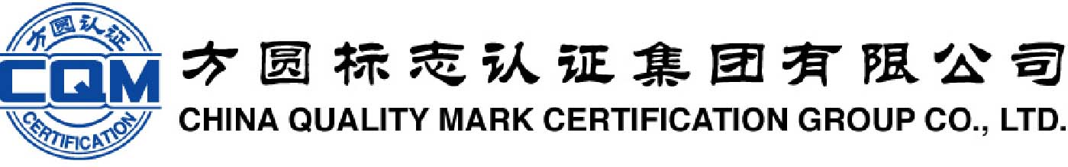

方圆有机产品认证简介

文件编号： | CQM/GK-08-2012-03-01
发布日期： | 2007年01月23日
修改日期： | 2012年03月01日
实施日期： | 2012年03月01日

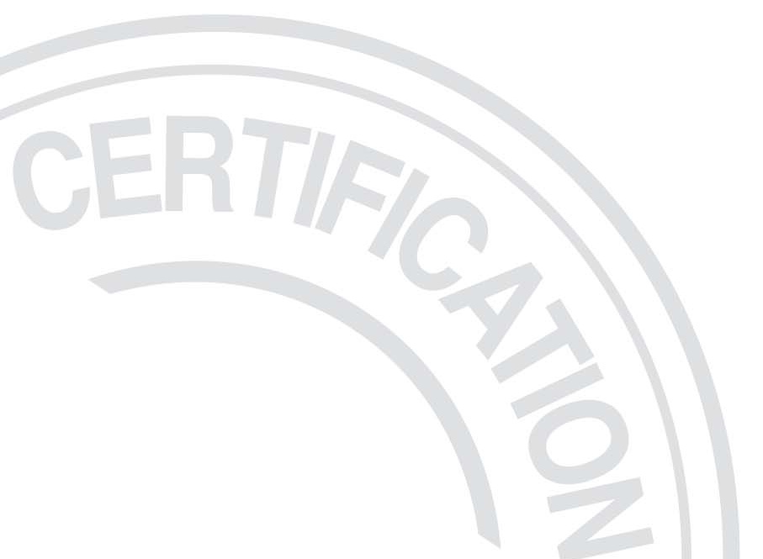

文 件 名 称

方圆有机产品认证简介

有机产品基本知识
什么是有机农业？
遵照特定的农业生产原则，在生产中不采用基因工程获得的生物及其产物，不使用化学合成的农药、化肥、生长调节剂、饲料添加剂等物质，遵循自然规律和生态学原理，协调种植业和养殖业的平衡，采用一系列可持续的农业技术以维持持续稳定的农业生产体系的一种农业生产方式。
有机农业的基本原则？
有机农业在发挥其生产功能即提供有机产品的同时，关注人与生态系统的相互作用以及环境、自然资源的可持续管理。有机农业基于健康的原则、生态学的原则、公平的原则和关爱的原则。具体而言，有机农业的基本原则包括：
——在生产、加工、流通和消费领域，维持和促进生态系统和生物的健康，包括土壤、植物、动物、微生物、人类和地球的健康。有机农业尤其致力于生产高品质、富营养的食物，以服务于预防性的健康和福利保护。因此，有机农业尽量避免使用化学合成的肥料、植物保护产品、兽药和食品添加剂。
——基于活的生态系统和物质能量循环，与自然和谐共处，效仿自然并维护自然。有机农业采取适应当地条件、生态、文化和规模的生产方式。通过回收、循环使用和有效的资源和能源管理，降低外部投入品的使用，以维持和改善环境质量，保护自然资源。
——通过设计耕作系统、建立生物栖息地，保护基因多样性和农业多样性，以维持生态平衡。在生产、加工、流通和消费环节保护和改善我们共同的环境，包括景观、气候、生物栖息地、生物多样性、空气、土壤和水。
——在所有层次上，对所有团体——农民、工人、加工者、销售商、贸易商和消费者，以公平的方式处理相互关系。有机农业致力于生产和供应充足的、高品质的食品和其他产品，为每个人提供良好的生活质量，并为保障食品安全、消除贫困作出贡献。
——以符合社会公正和生态公正的方式管理自然和环境资源，并托付给子孙后代。有机农业倡导建立开放、机会均等的生产、流通和贸易体系，并考虑环境和社会成本。
——为动物提供符合其生理需求、天然习性和福利的生活条件。
——在提高效率、增加生产率的同时，避免对人体健康和动物福利的风险。因为对生态系统和农业理解的局限性，对新技术和已经存在的技术方法应采取谨慎的态度进行评估。有机农业在选择技术时，强调预防和责任，确保有机农业是健康、安全的以及在生态学上是合理的。有机农业拒绝不可预测的技术例如基因工程和电离辐射，避免带来健康和生态风险。
有机农业完全禁止或限制使用化学合成物质；禁止使用转基因、胚胎移植和辐射技术；强调生产操作对生态环境无不良影响；强调通过第三方认证，产品需符合政府对产品的质量要求。
什么是有机产品？
遵照有机产品生产、加工、销售的供人类消费、动物食用的产品。通常包括有机食品，如粮食、蔬菜、水果、奶制品、禽畜产品、水产品、等；除有机食品外，还有有机纺织品等。
有机食品与国内其它优质食品的最显著差别是，前者在其生产和加工过程中绝对禁止使用农药、化肥、激素等人工合成物质，后者则允许有限制的使用这些物质。因此，有机食品的生产要比其它食品难得多，需要建立全新的生产体系，采用相应的替代技术。
有机食品需要符合以下条件：原料必须来自于已建立的有机农业生产体系，或采用有机方式采集的野生天然产品；产品在整个生产过程中严格遵循有机食品的加工、包装、储藏、运输标准；生产者在有机食品生产和流通过程中，有完善的质量控制和跟踪审查体系，有完整的生产和销售记录档案；必须通过独立的有机食品认证机构认证。
由于有机食品是一种纯天然、无污染、品质极好的健康食品，出于对环保和自身健康的关注，消费者特别是工业化国家的消费者对有机食品十分青睐。基于有机食品的健康性和环保性，目前很多发达国家正在加快常规农业向有机农业的转换，有机产品的市场和贸易量不断发展扩大。据专家估计，仅美国的有机食品市场规模在10年内就可达到1000亿美元/年。欧、美市场大体相当，市场前景相当可观。很多发展中国家看好有机食品的高利润特点(一般比同类普通食品价格高50%，个别产品高出150%)，积极扶持其发展，产品已经大量进入欧美，逐步占领市场。
近年来欧洲和美、日等国有机食品的生产和销售发展迅速都与其政府的努力密切相关。例如，1991年7月22日欧盟开始实施第2092/91号农产品有机生产法令，鼓励农场主转换为或保持有机农业种植方式，并按种植面积给予补贴，这一政策大大地鼓励了欧盟各国有机食品的生产和供给。目前几乎所有欧盟成员国都为其农场主提供有机农业补贴。到2003年，欧洲的有机农业的土地面积从最初的几千公顷增长到了大约为630万公顷。在美国，有机农业在最近十年成为美国农业增长的最快的产业，从1992年到1997年认证的有机作物翻了一番，从1997年到2001年又翻了一番。
据资料显示，在国际市场上有机食品的价格比一般常规农业产品要高，大部分有机食品的销售价格比同类普通食品销售价格高出约50%，在欧洲有机食品的零售价格比普通食品更是高出50%~150%。全球有机产品市场正在意20%至30%的速度增长，预计2010年将达到1000亿美元。但是和上述情况形成对比，到2004年底，我国内有机食品销售额只占常规食品销售额0.08%，与发达国家平均水平2%相比，相差25倍。我国有机食品的出口额仅有3.5亿美元，在世界市场份额(300亿美元)中仅占1.2%。

中国作为古老的农业大国，是有机农业的发源地，但是现代有机农业起源于西方发达国家。到2005年，中国约有1600个企业，获得有机产品认证。自90年代以来，我国已经向日本、美国、欧盟等国家出口了大量的有机农产品。与常规产品相比，有机产品的利润要比常规产品高15-20个百分点。同时，随着国际生产者、加工者、贸易商和消费者对常规农业生产方式给环境和农产品本身带来的负效应的认识提高，人们对安全农产品、环境保护的要求日益增长，有机农产品的国内消费需求也在不断增长。有机市场对于中国的农产品企业具有特别重要的经济、社会和环境意义。

有机产品认证标准
CNCA-N-009：2011 《有机产品认证实施规则》
GB/T 19630.1～19630.4-2011《有机产品》
CNAS-SC22:2009 《实施有机产品认证的认证机构认可方案》
有机产品认证费用
有机认证根据项目规模、项目类型、审核时间以及认证决定的时间进行收费，具体费用计算方法请咨询方圆标志认证集团有限公司及各分中心、办事处。

企业如何准备有机认证
对于有机认证，有机食品生产者特别要重视有机转换期要求。例如：一年生植物的转换期至少为播种前的24个月，草场和多年生饲料作物的转换期至少为有机饲料收获前的24个月，饲料作物以外的其他多年生植物的转换期至少为收获前的36个月。转换期内应按照本标准的要求进行管理。
1. 熟悉标准，了解标准中允许使用的物质和禁止使用的物质以及技术方面的要求；
2. 管理者、基地负责人和内部检查员应参加有机培训，以便系统了解有机生产的技术要求和相关知识；
3. 严格按照标准的要求进行生产、加工或经营，并自有机生产正式开始之日起与认证机构签订遵守有机农作条例的协议，记录有机生产、加工或经营活动；
4. 内部检查员应该每年对认证范围内的区域（如：所有的有机地块、农户、加工设施或人员）至少进行一次内部检查并做好内部检查记录，包括操作中的不符合项、整改措施的落实情况。
5. 认证委托人在接受认证机构的检查之前，要积极配合认证机构提供有关的文件材料，并在设施、人员等方面做好准备。
（1）文件准备
根据质量管理的理念，制定并实施有机管理体系文件。文件包括3个层次。
第一个层次是质量手册，说明企业内部整体的管理方式，应包括：
a）认证委托人的简介；
b）认证委托人的管理方针和目标；
c）管理组织机构图及其相关岗位的责任和权限；
d）有机标识的管理；
e）可追溯体系与产品召回；
f）内部检查；
g）文件和记录管理；
h）客户投诉的处理；
i）持续改进。
第二个层次是操作规程，至少应包括：
应制定并实施生产、加工、经营操作规程，操作规程中至少应包括：
a）作物种植、食用菌栽培、野生采集、畜禽养殖、水产养殖/捕捞、蜜蜂养殖等生产技术规程；
b）防止有机生产、加工和经营过程中受禁用物质污染所采取的预防措施；
c）防止有机产品与非有机产品混杂所采取的措施；
d）植物产品收获规程及收获、采集后运输、加工、储藏等各道工序的操作规程；
e）动物产品的屠宰、捕捞、提取、加工、运输及储藏等环节的操作规程；
f）运输工具、机械设备及仓储设施的维护、清洁规程；
g）加工厂卫生管理与有害生物控制规程；
h）标签及生产批号的管理规程；
i）员工福利和劳动保护规程。
第三个层次是记录，即所有生产、加工、经营活动的记录，应包括：
a）生产单元的历史记录及使用禁用物质的时间及使用量；
b）种子、种苗、种畜禽等繁殖材料的种类、来源、数量等信息；
c）肥料生产过程记录；
d）土壤培肥施用肥料的类型、数量、使用时间和地块；
e）病、虫、草害控制物质的名称、成分、使用原因、使用量和使用时间等；
f）动物养殖场所有进入、离开该单元动物的详细信息（品种、来源、识别方法、数量、进出日期、目的地等）；
g）动物养殖场所有药物的使用情况，包括：产品名称、有效成分、使用原因、用药剂量；被治疗动物的识别方法、治疗数目、治疗起始日期、销售动物或其产品的最早日期；
h）动物养殖场所有饲料和饲料添加剂的使用详情，包括种类、成分、使用时间及数量等；
i）所有生产投入品的台帐记录（来源、购买数量、使用去向与数量、库存数量等）及购买单据；
j）植物收获记录，包括品种、数量、收获日期、收获方式、生产批号等；
k）动物（蜂）产品的屠宰、捕捞、提取记录；
l）加工记录，包括原料购买、入库、加工过程、包装、标识、储藏、出库、运输记录等；
m）加工厂有害生物防治记录和加工、贮存、运输设施清洁记录；
n）销售记录及有机标识的使用管理记录；
o）培训记录；
p）内部检查记录。
文件没有统一规定的格式，企业可以根据自己的实际情况灵活编制实施，记录至少保存5年。我们的检查员将在现场核实文件内容是否与实际生产活动一致。
（2）地点和设施的准备
有机生产地点；有机作物、动物的生长状况；有机和常规的隔离措施；有机生产对周围环境的影响以及环境对于有机生产的影响等。
（3）人员的准备
主要是管理人员、内部审核员和生产加工人员对有机农业和标准的理解，以及根据标准活动的实施情况。
IFOAM与方圆标志认证集团有限公司
方圆集团是依法设立，获得CNCA批准从事有机产品认证。
方圆标志认证集团有限公司于2003年加入国际有机农业运动联盟（International Federation of Organic Agriculture Movements，简称IFOAM）成为正式成员。
关于IFOAM
IFOAM的使命是：全方位地领导、组织和帮助有机运动。
IFOAM的目标是：使全世界都采用建立在有机农业原则基础上的良好生态、社会和经济体系。IFOAM通过领导全球的有机运动来实现其所代表的从农民组织到各国有机认证机构在内的广大支持者的愿望，确保有机农业这样一种保障生态、社会和经济持续发展的措施的可靠性和长效性。
在组织全球的有机界方面，IFOAM为各相关方提供广大的交流平台。IFOAM还通过国际会议、委员会会议及论坛等其他途径，积极推进关于有机农业的现状与发展前景方面的建设性对话。IFOAM通过实施具体的项目来帮助其会员，特别是发展中国家的会员, 接受有机农业。在联合国和其他政府间国际机构中，IFOAM还是有机农业运动的代言者。
有机农业的原则通过广泛征求所有相关方的意见所制定的这些原则是有机农业得以成长和发展的根基。这些原则表述了有机农业能为世界做出的贡献，及其能在全球范围内使所有类型的农业都得到改善的一种前景。有机农业的原则是为全方位地推动有机运动而制定的，他们为IFOAM确定立场，设立项目和制定标准提供了指南。有机保障体系IFOAM的有机保障体系（OGS）在全球范围内促进贸易，支持有机完整性，并保障消费者利益。在市场上和贸易中“有机”产品数量迅速增长的形势下，IFOAM起到了为市场中产品的有机完整性提供保证的作用。
有机保障体系（OGS）通过为全球有机生产和加工提供共同的标准以及共同的验证和市场识别体系，将全世界的有机界联合起来。该体系鼓励参与到体系中的认证机构间实施等同认可，从而促进获得该体系内不同认证机构认证的企业间的有机产品的贸易。IFOAM的有机保障体系可以对有机认证机构实施IFOAM认可。全世界现在已有32家以上的认证机构参与到IFOAM的认可项目中。IFOAM的有机保障体系还可对国际公认的一些规范实施符合性评估。IFOAM的认可是对购买者、政府管理机构、其他监管部门以及公众提供的一种保障，确保产品是在一个符合公认的有机生产、加工和认证的国际标准体系中生产出来的。
IFOAM认可项目由国际有机认可公司（IOAS）实施。IFOAM的基本标准（IBS）及其认可准则被普遍公认为是各国制定国家有机标准和有机认证检查体系的国际性指南。

为了确保认证工作的顺利进行，我们建议您及时参加方圆标志认证集团有限公司举办的研讨班，详细了解标准，交流有机生产、管理等方面的经验。具体时间请关注我们的网站或通知。
如有不清楚的地方，欢迎致电： （010）88411888（总机）
（010）68717809（业务电话）

